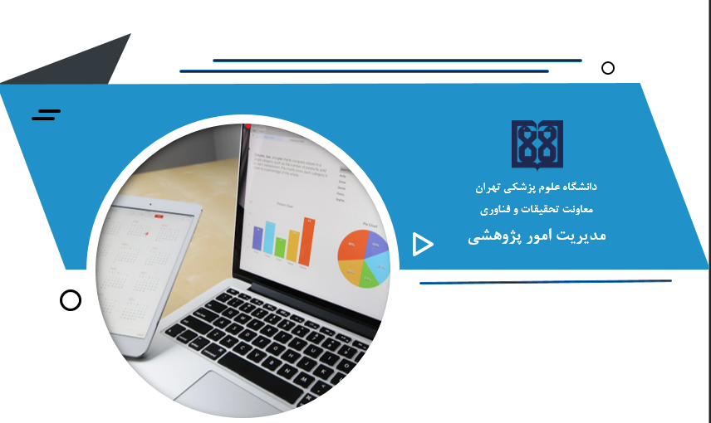

............ عنوان جذاب...............

..... ماه 1403/ 1404

نشست خبری برای ارائه پیام پژوهشی

مجری اصلی:

دکتر ..............، واحد محل خدمت



**طرح تحقیقاتی با عنوان ................................................... توسط آقای / خانم دکتر ............ عضو هیات علمی دانشگاه علوم پزشکی تهران به عنوان مجری اصلی اجرا شده و در سال 1403/1404 خاتمه یافته است. این پژوهش ارزشمند توانسته است به ارتقای سطح دانش و سلامت در حوزه ...................... کمک نماید. در ادامه خلاصه ای از پیام پژوهش و کاربرد آن در راستای ارتقای سلامت جامعه برای استفاده از ذینفعان توسط مجری محترم به اشتراک گذاشته شده است. امید است این دستاورد بتواند راهگشای توسعه و کاربردی شدن نتایج پژوهش ها باشد.**

محل عکس

* **خود را معرفی کرده و سوابق علمی و اجرایی مرتبط با طرح حاضر را مختصر بیان کنید.** (80 کلمه)

* **تیم مجریان و همکاران طرح را همراه با وابستگی سازمانی آنها معرفی فرمایید.**

* **مخاطبان نتایج و پیام حاصل از طرح پژوهشی شما چه افراد/گروه هایی هستند؟**

* **یک عنوان کوتاه (در حد 20 کلمه)، جذاب و قابل فهم برای مخاطبان که نمایانگر پیام اصلی پژوهش شما باشد، بیان کنید.**

* **پیام کلیدی پژوهش شما چیست؟** کوتاه در 80 کلمه بیان کنید.

* **پیام پژوهشی خود را در قالب زیر بسط دهید و بیان کنید که "چه کسی"، "چه چیزی"، "چرا" و "کجا" از نتایج پژوهش شما استفاده می کند.**
* اهمیت و نوآوری موضوع (50 کلمه)

* مهمترین نتایج طرح به زبان غیر تخصصی (70 کلمه)

* موارد کاربرد نتایج طرح (80 کلمه)

* **دو تأثیر و یا کاربرد اصلی پژوهش شما چیست؟** (در قالب یک عبارت/ جمله کوتاه)

تاثیر اول:

تاثیر دوم:

* **محدودیت‌های شواهد و نتایج به دست آمده در طرح شما چه بوده است؟**

* **انجام چه پژوهش هایی را در ادامه تحقیق خود پیشنهاد می دهید که می تواند منجر به کاربردی تر شدن نتایج و تاثیر بیشتر یافته های شما شود؟**

* **ادامه مسیر کاربردی کردن یا اجرای پژوهش های آتی، به چه حمایت هایی از سمت مسوولین و نهادهای مرتبط نیاز دارد؟**

* **آیا نتایج طرح شما منجر به تغییری در ابعاد اجتماعی، سیاسی، فرهنگی، بهداشتی، آموزشی، ارزش های دینی یا قوانین سازمان غذا و دارو شده است؟ مختصر بیان کنید** (100 کلمه).

* **در صورتی که این طرح منتج به مقاله شده است لینک مقاله (ها) را اعلام کنید. (ترجیجا DOI)**

* **اگر مخاطبان یا سایر پژوهشگران بخواهند با شما ارتباط برقرار کنند، مسیر ارتباطی شما چیست؟** (تلفن و ایمیل)

* **حداکثر چهار مرجع اصلی استفاده شده در طرح خود را ذکر نمایید:**

* **در خاتمه، اگر توضیح یا نکته دیگری باقی مانده، بیان کنید.**

توجه:

* عکسی از خود را که برای انتشار در خبرگزاری ها مناسب می دانید با کیفیت خوب، در این فایل در محل مشخص شده درج کرده یا فایل آن را جداگانه ارسال نمایید.
* در صورت امکان از مطالب ارائه شده فوق یک فایل صوتی حداکثر 5 دقیقه ای (میکروپادکست) نیز آماده نمایید: 🞎 آماده کرده ام. 🞎 تمایلی به تهیه ندارم.
  + در ابتدای پادکست حتما خود را معرفی و عنوان طرح پژوهشی را نیز ذکر نمایید.
  + برای دریافت پادکست (در صورت تهیه) با شما هماهنگی به عمل خواهد آمد.
* آیا تمایل دارید برای انتشار پیام پژوهشی این طرح، میکروویدیو نیز تهیه شود؟

🞎 بلی 🞎 خیر

در صورت تمایل برای ضبط و تهیه میکرویدیو با شما هماهنگی به عمل خواهد آمد.

-

**شناسنامه خبر (نیازی به تکمیل توسط مجری نیست)**

عنوان طرح:

کد طرح:

مجری اصلی:

تاریخ اختتام:

لینک مقاله: